Самый любимый праздник детей и взрослых – Новый год, который приносит приятные подарки и сюрпризы. Одним из таких подарков для жителей и гостей д.Никольское стало музыкально- театрализованное представление, поставленное силами Никольской художественной самодеятельности.

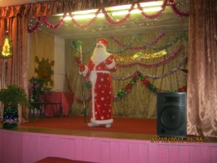

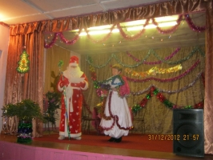

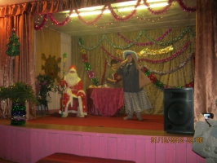

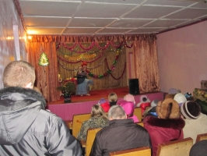

 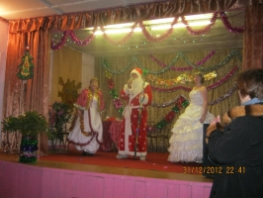

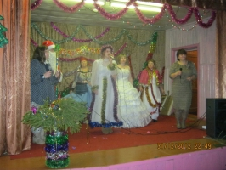

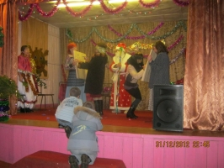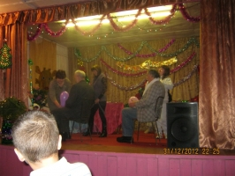

Самый любимый праздник детей и взрослых – Новый год, который приносит приятные подарки и сюрпризы. Одним из таких подарков для жителей и гостей д.Никольское стало музыкально- театрализованное представление, поставленное силами Никольской художественной самодеятельности.